Laporan Rapat Triwulanan Pengarusutamaan Gender (PUG)
Kabupaten Bengkayang

1. Pelaksanaan Rapat
- Hari/Tanggal: Kamis, 7 Agustus 2025
- Waktu: Selesai sesuai jadwal
- Tempat: Ruang Rapat (DINSOSPPPA Kabupaten Bengkayang)
- Pimpinan Rapat: Kepala DINSOSPPPA Kabupaten Bengkayang

2. Peserta Rapat
Rapat dihadiri oleh pemangku kepentingan utama (Pentahelix) dan perwakilan Perangkat Daerah (PD), antara lain:
- Unsur Pimpinan: Ketua DPRD, Kapolres, Dandim 1205, Kepala Pengadilan Negeri, dan Kepala Kejaksaan Negeri Bengkayang.
- Eksekutif: Sekretaris Daerah Kabupaten Bengkayang, Bappeda, Dinas Kesehatan, Satpol PP, dan BPPD.
- Kecamatan: Camat Lumar, Camat Monterado, dan Camat Jagoi Babang.
- Lembaga Lain: Kemenag, Imigrasi, TP PKK, dan perwakilan organisasi perempuan.

3. Agenda dan Pembahasan Utama
Berdasarkan Rencana Aksi Percepatan PUG, rapat triwulanan ini fokus pada validasi data outcome dan evaluasi progres pelembagaan. Poin-poin utama yang dibahas meliputi:
- Penguatan Pelembagaan: Evaluasi ketercapaian target SDM terlatih (>80% PD) dan ketersediaan data terpilah gender di setiap instansi (>90% PD).
- Integrasi dalam Perencanaan: Memastikan analisis gender (GAP/GBS) telah masuk dalam dokumen Renstra dan Renja PD dengan target ketercapaian 100%.
- Penganggaran Responsif Gender (ARG): Monitoring alokasi ARG agar mencapai target >5% dari APBD dan peningkatan jumlah sub-kegiatan ARG di setiap PD.
- Pemberdayaan Perempuan: Revitalisasi Lembaga Penyedia Layanan Pemberdayaan Perempuan (LPLPP) untuk mencapai target layanan komprehensif >90%.

4. Capaian dan Tindak Lanjut
Aspek PUG | Target | Status/Aksi Korektif
SDM Terlatih | >80% PD | Penjadwalan pelatihan tambahan bagi PD yang belum mencapai kuota.  +1
Data Terpilah | >90% PD | Sinkronisasi data antar PD dengan platform digital Kominfo.  +2
ARG | >5% APBD | Review RKA/DPA oleh tim Pokja PUG dan TAPD.  +2
LPLPP | >90% | Pengembangan jejaring layanan hingga tingkat kecamatan.

5. Rekomendasi
- Alokasi Anggaran: DINSOSPPPA diharapkan mempertahankan alokasi dana PUG minimal 10% dari anggaran dinas.
- Kolaborasi: Meningkatkan peran Gender Champions dan koordinasi dengan APIP untuk pengawasan PUG yang lebih ketat.

Dokumentasi Kegiatan:
(Terlampir foto pelaksanaan rapat yang menunjukkan partisipasi aktif peserta dari berbagai unsur perangkat daerah dan pimpinan daerah).

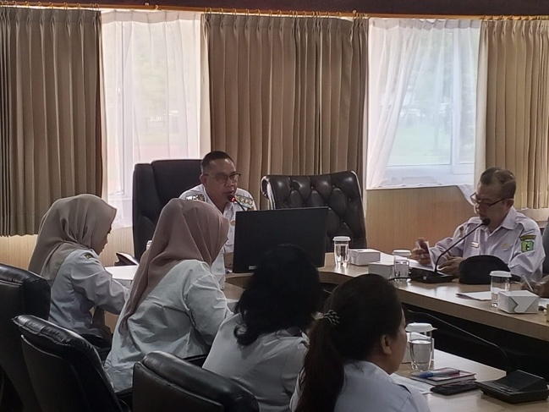 | 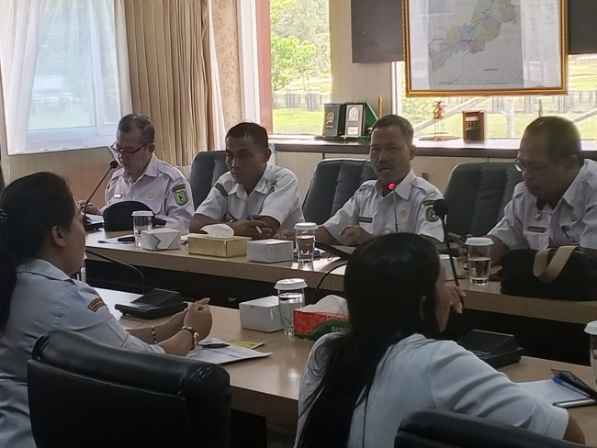

KEPALA DINAS SOSIAL, PEMBERDAYAAN PEREMPUAN DAN PERLINDUNGAN ANAK
KABUPATEN BENGKAYANG
dr. I MADE PUTRA NEGARA, MM
Pembina Utama Muda
NIP. 19661116 199903 1 002
KEPALA DINAS SOSIAL, PEMBERDAYAAN PEREMPUAN DAN PERLINDUNGAN ANAK
KABUPATEN BENGKAYANG
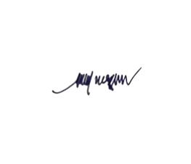
dr. I MADE PUTRA NEGARA, MM

Pembina Utama Muda
NIP. 19661116 199903 1 002

